IMPORTANTE – ATENCIÓN

Los acudientes y padres podrán revisar desde el internet mensualmente cómo va el proceso de sus hijos académicamente. En el enlace que se explicará a continuación podrán consultar finalizando cada mes las notas que los docentes les califican a sus hijos en todas las áreas y asignaturas. Esta es una herramienta que les permitirá mejor comunicación entre la institución y la comunidad educativa; en especial para vislumbrar el rendimiento académico de sus hijos y además para poder hacer una mayor exigencia y control a los estudiantes cuando se les pregunta cómo van académicamente.

GUIA DE INGRESO DE ACUDIENTE AL SOFTWARE MASTER 2000 Seguimiento

¿Cómo ingresar? Para ingresar al Módulo de Acudientes del sistema Master2000, debe entrar al sitio web de la institución educativa:

**Iejuandedioscarvajal.edu.co**

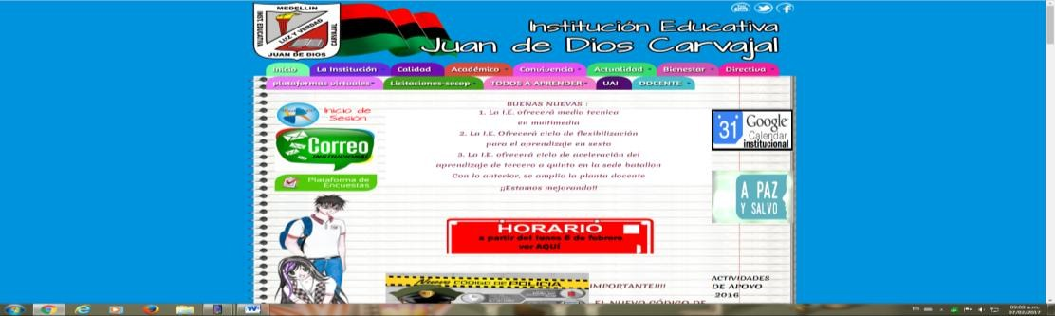

Para iniciar sesión

El acudiente pertenece al Sistema Académico, por eso vaya a ese recuadro (el azul) y donde dice Seleccione el tipo de usuario, escoja Acudiente y dé clic En Entrar. Al ingresar, verá lo siguiente:

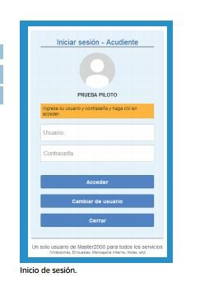

Ingrese aquí su usuario y contraseña (cédula y clave) La primera vez que ingrese ambos campos serán su número de cédula, posteriormente podrá cambiar la contraseña. Dé clic en Acceder. Aparecerá esta ventana, en donde usted podrá escoger el estudiante del que quiere hacer seguimiento (en caso de que tenga más de 1).

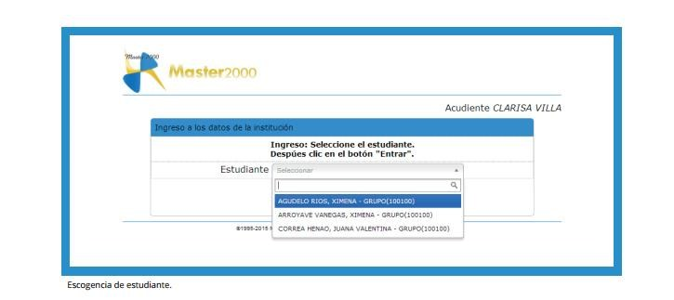

Luego de seleccionar el estudiante dé clic en **Entrar.**

Tendrá ante usted un panel similar a este:

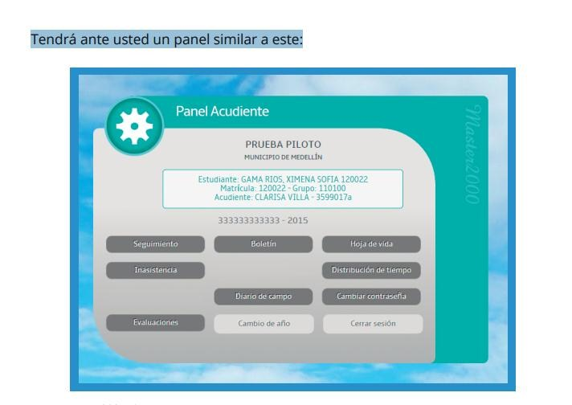

Ahora sí, empecemos con todas las funcionalidades que Master2000 tiene para usted. Seguimiento En el botón de Seguimiento, podrá ver todas las notas por materia del estudiante, y también ver cómo está dividida la materia en porcentajes. Debajo de las notas, podrá ver los logros de la asignatura. Si desea ver a qué corresponde cada nota, solo debe dar clic sobre ella y así sabrá si corresponde a un taller, evaluación, actividad, etc.

**DORIAN ALEXANDER AGUDELO OROZCO.**

**Rector**